附件1

序言

黔江系全国一类革命老区，是湘鄂川（渝）黔革命根据地的重要组成部分，无数英雄儿女为了民族独立、人民解放、国家富强英勇牺牲，用崇高的信仰、滚烫的热血、宝贵的生命诠释了人生的价值，激励着一代代中华儿女为了实现党的宗旨前赴后继、奋斗牺牲。

而英雄是一个国家和民族的精神坐标。崇尚英雄、学习英雄、饮水思源、勿忘过去。在中国共产党成立100周年之际，为继承、发扬先烈精神，黔江区委、区政府特镌刻英烈名录，铭记在土地革命、抗日战争、解放战争、抗美援朝、中越自卫反击战、社会主义建设各个历史时期牺牲的烈士，永世纪念缅怀。

烈士们惊天地、泣鬼神、光照千秋、气吞山河的形象，在黔江大地树起了一座座巍巍丰碑，永远激励黔江人民继续发扬“宁愿苦干、不愿苦熬”的黔江精神，在实现第二个百年奋斗目标的征程中高歌猛进，为全面建成社会主义现代化强国而英勇奋斗。

革命烈士永垂不朽！

人民英雄永垂不朽！

中共重庆市黔江区委

重庆市黔江区人民政府

2021年\*\*月\*\*日

附件2

黔江区烈士英名墙设计图（正面）

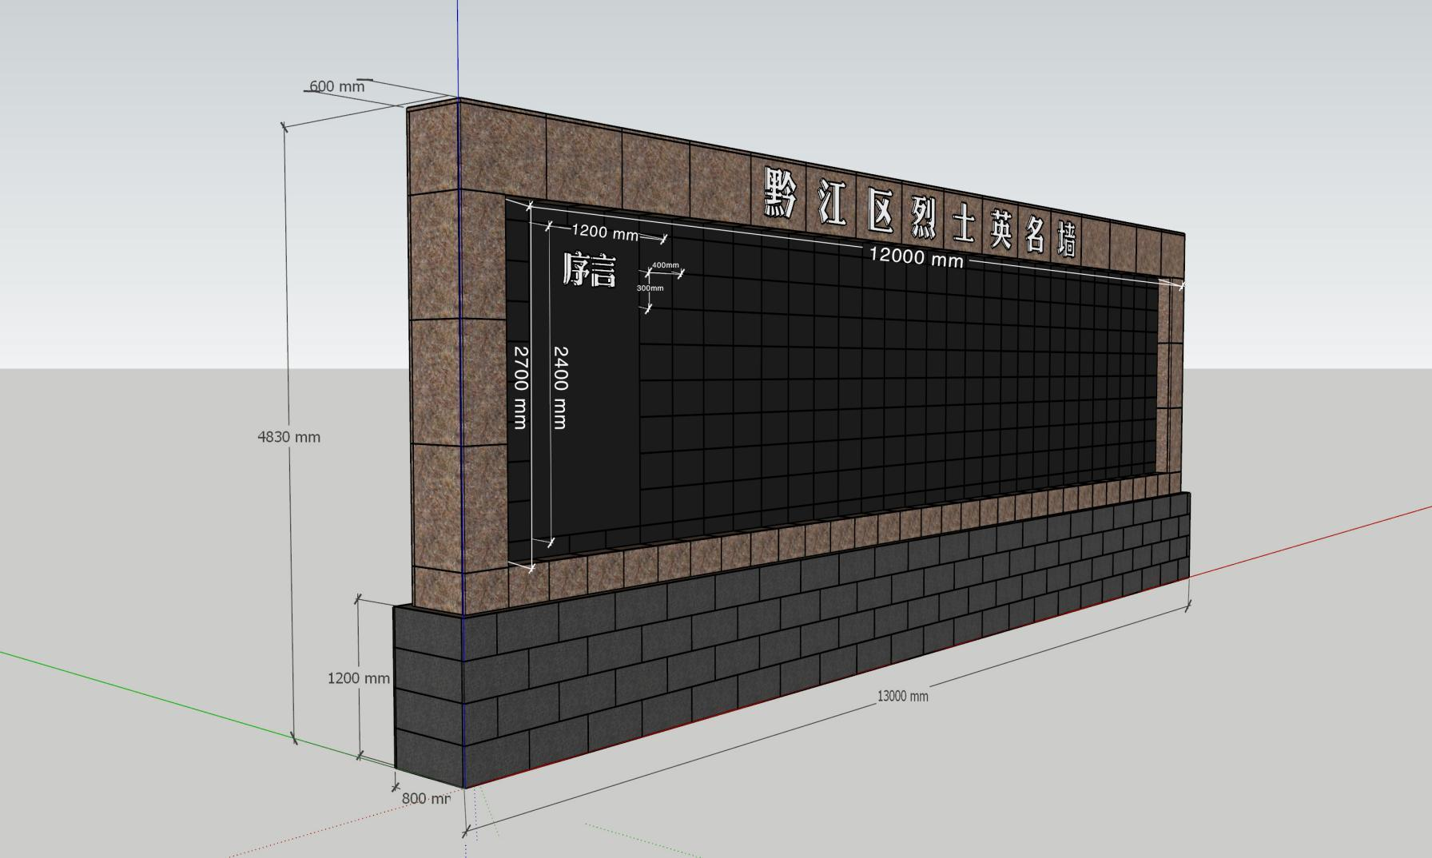

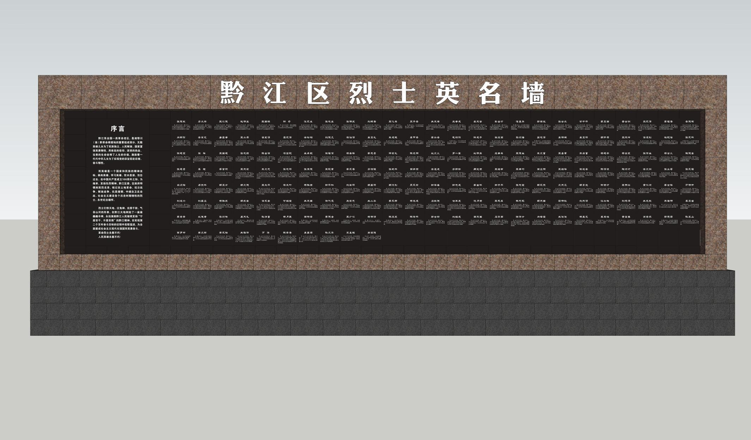

附件3

黔江区烈士英名墙设计图（背面）

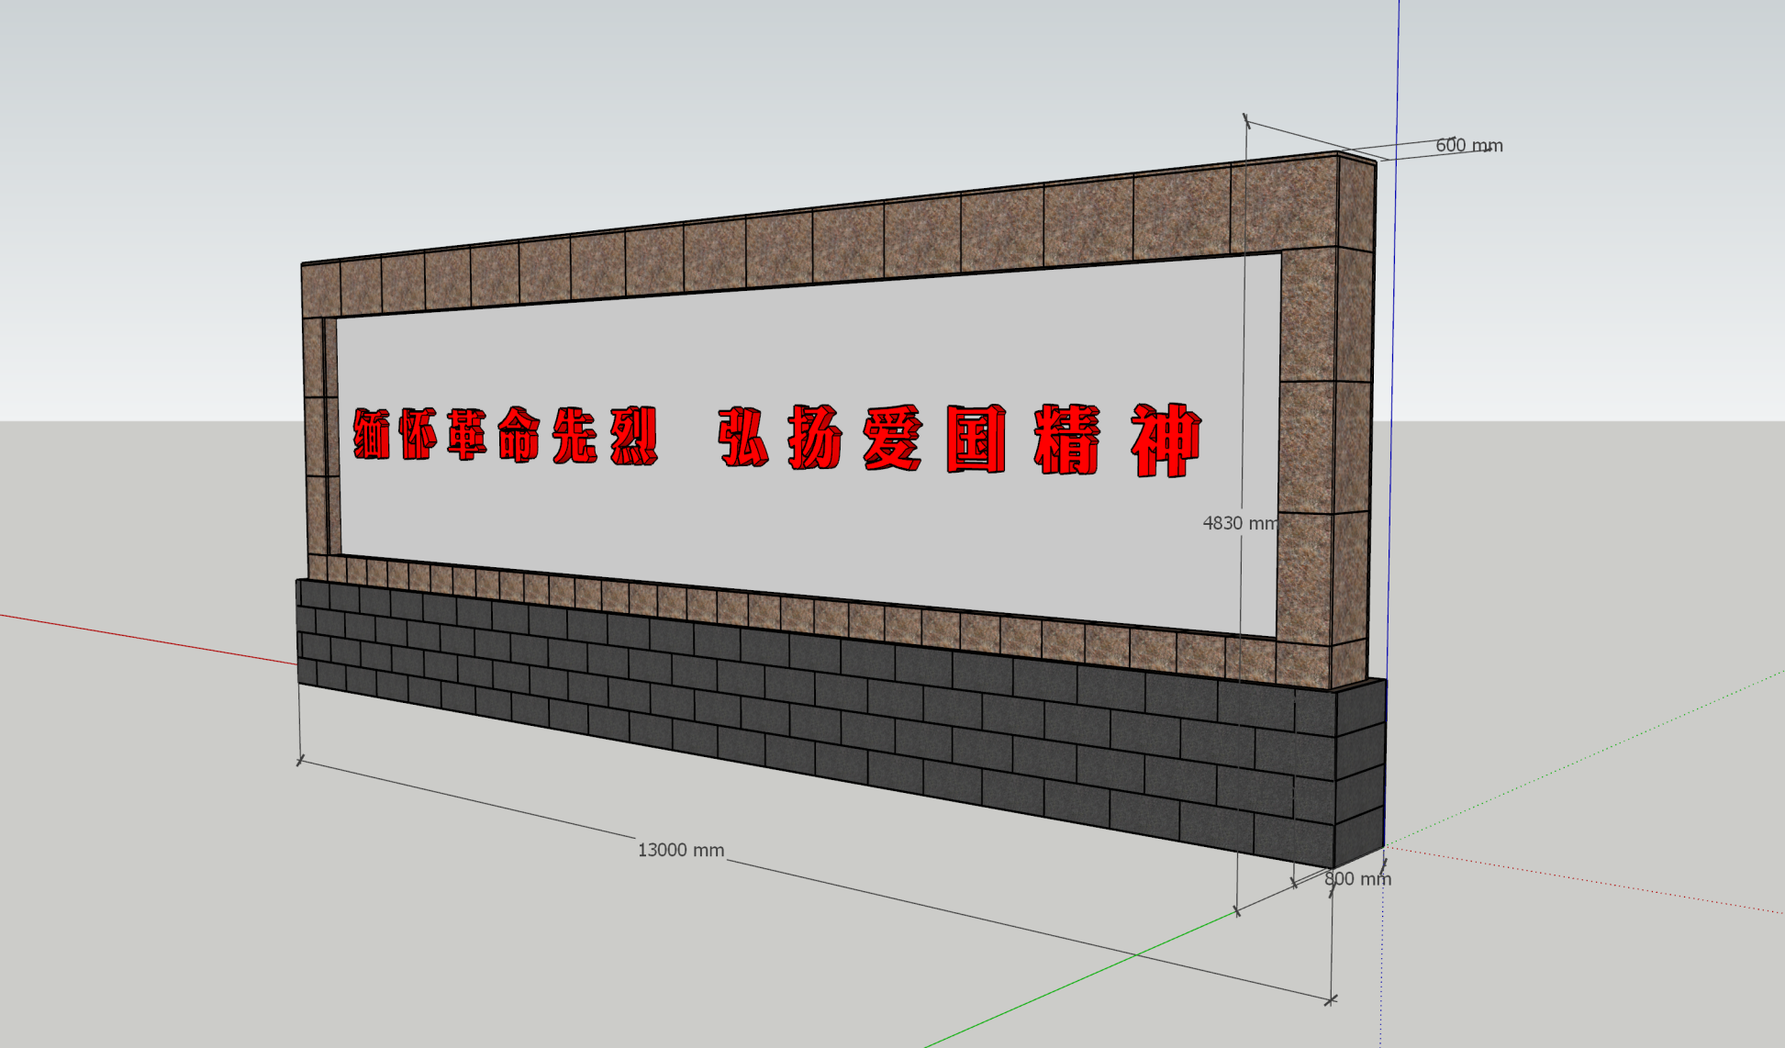

附件4

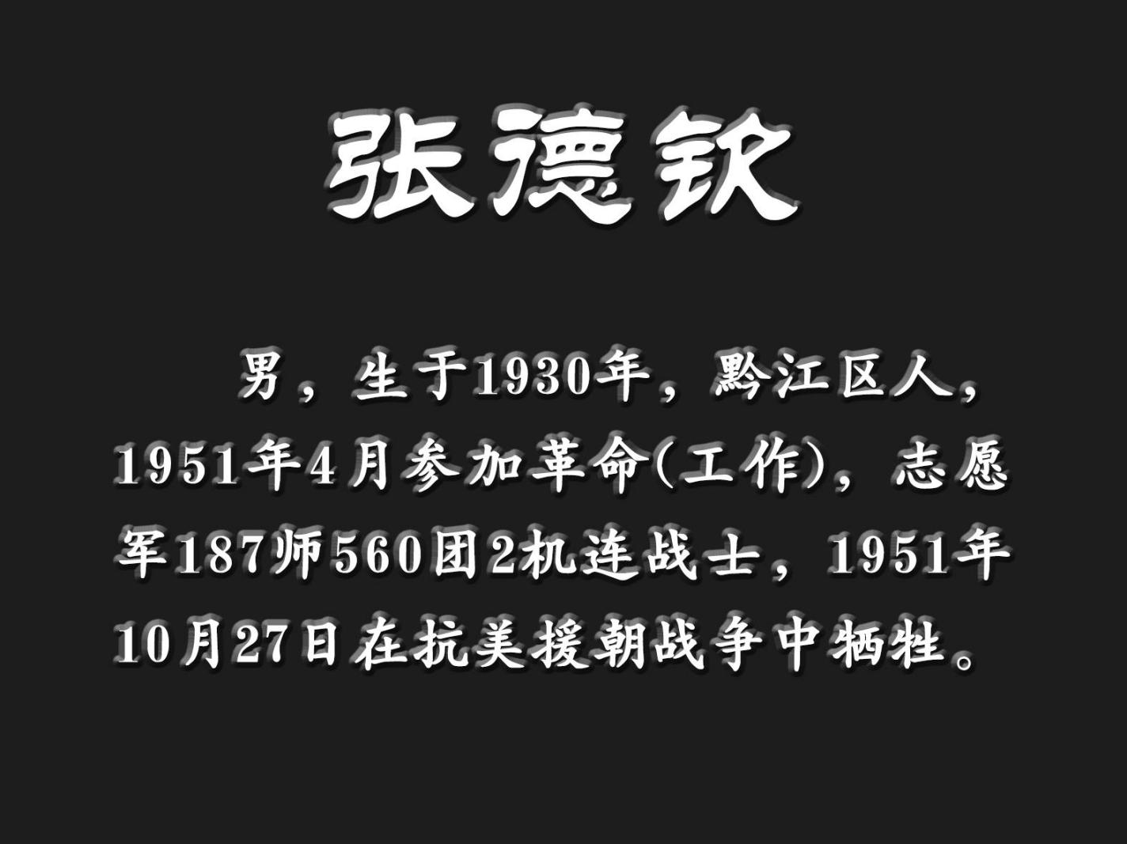

烈士英名录示例